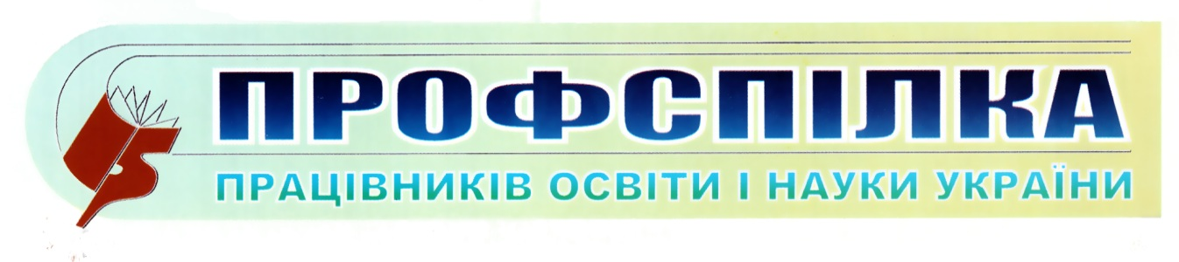
Одеська обласна організація

Інформаційний бюлетень

№ 21

Квітень 2023 р.

Новий закон
«Про колективні угоди та договори»

Метою діяльності Профспілки є представництво та захист трудових, соціально-економічних прав та інтересів членів профспілки в органах державної влади, місцевого самоврядування, судових органах, Уповноваженого Верховної Ради України з прав людини та міжнародних судових установах, у взаємовідносинах з роботодавцями та їх об’єднаннями щодо забезпечення здійснення права кожного члена Профспілки на працю, підвищення життєвого рівня на основі справедливої оплати праці, забезпечення інших прав та інтересів.
11 квітня 2023 року Президент Володимир Зеленський підписав Закон України від 23 лютого 2023 року № 2937-1Х «Про колективні угоди та договори», який затверджує в Україні європейські традиції ведення соціального діалогу, підвищує роль колективно-договірного регулювання трудових відносин в Україні, посилює захист прав працівників і роботодавців. Налагодження співпраці сторін соціального діалогу позитивно вплине на розвиток виробничих, трудових і соціально-економічних відносин. Законопроект узгоджено з положеннями Європейської соціальної хартії, а також директив 23 та 533 ЄС.
Наймані працівники та роботодавці отримають більш сучасні та дієві інструменти для ведення соціального діалогу. Право на укладення колдоговору матимуть всі без винятку працівники і роботодавці, зокрема фізособи. Окрім того, законодавчі новації надають нові можливості сторонам колективних угод для захисту своїх інтересів. У процесі розробки він був узгоджений сторонами соціального діалогу (профспілками і роботодавцями) та експертами Міжнародної організації праці.
Проте новий Закон не вносить зміни до Кодексу про адміністративні правопорушення, – отже, відповідальності саме за відсутність колдоговору немає. Але в разі, якщо колективний договір не уклали, то мають бути його замінники: Положення про оплату праці, Положення про відпустки тощо.
Новації нового Закону України «Про колективні угоди та договори» №2937-1Х від 23.02.2023):
- передбачає, що на рівні підприємства, установи та організації право укладати колективний договір матимуть всі працівники й роботодавці, зокрема роботодавці-ФОП;
- обмеження сфери дії положень колективних договорів - на всіх працівників поширюються лише положення з питань, що відповідно до законодавства регулюються колективними договорами;
- уточнити сферу дії колективних угод і договорів, переглянути їх зміст (ст.5 Сфера дії колективних угод та договорів, ст.13 Зміст колективної угоди, ст. 16 Поширення дії галузевої (міжгалузевої) угоди, ст. 21 Зміст колективного договору, Закон України №2937-1Х); дія інших положень колективного договору визначається самим колективним договором (тобто вони можуть застосовуватися виключно до членів профспілок, якщо це визначено у колективному договорі);
- врегулювати питання утворення спільного представницького органу сторони на будь-якому рівні діалогу, призупинення та зупинення дії окремих положень колективних угод і договорів, приєднання до сторін угод і договорів нових суб'єктів (ст.10, Підготовка до ведення колективних переговорів, ст.22 Порядок затвердження колективного договору, Закон України №2937-1Х);
- розширює суб’єктний склад сторін колективних переговорів на галузевому і територіальному рівні, ураховує пріоритетне право участі репрезентативних суб’єктів та дозволяє залучити до соціального діалогу новостворені профспілки (ст.9 Сторони колективних переговорів, ст.15 Приєднання до сторони колективної угоди, ст.24 Приєднання до сторони колективного договору, Закон України №2937-1Х);
- визначає порядок застосування роботодавцем умов колективних угод у випадках, коли він зобов’язаний враховувати положення угод різного рівня — територіального, галузевого, локального тощо (ст.13 Зміст колективної угоди, Закон України №2937-1Х);
- встановлює взаємозв’язок між нормами колективних угод галузевого й територіального рівня та передбачає можливість укладати територіальні угоди в окремій галузі;
- надає можливість залучати громадські об'єднання до участі в консультаціях, обміну інформацією, якщо їх цілі та напрями статутної діяльності відповідають суті питання, що розглядається;
- передбачає можливість зупиняти та призупиняти дію окремих положень колективного договору в разі настання форс-мажорних обставин (обставин непереборної сили), перелік яких зазначено в колективному договорі (ст.18 Призупинення та зупинення дії окремих положень колективної угоди, ст. 26 Призупинення та зупинення дії окремих положень колективного договору, Закон України № 2937-1Х);
- врегулювати окремі питання взаємовідносин між профспілками та роботодавцями тощо (ст.249 Обов’язок роботодавця щодо створення умов для діяльності профспілок, ст. 250 КЗпП, за якою роботодавці зобов’язані відраховувати кошти первинним профспілковим організаціям на реалізацію заходів, передбачених колективними договорами та угодами (у тому числі на культурно-масову, фізкультурну і оздоровчу роботу, якщо ними це передбачено), у розмірах, передбачених колективними договорами та угодами, але не менше ніж 0,3% фонду оплати праці, із віднесенням цих сум на витрати, а в бюджетній сфері – за рахунок виділення додаткових асигнувань.
У разі існування на підприємстві, в установі, організації декількох первинних профспілкових організацій кошти відраховуються пропорційно до кількості їх членів із числа працівників, які перебувають у трудових відносинах із цим роботодавцем, якщо інше не передбачено колективним договором.
Нагадаємо, що з 27 травня 2022 року діє Закон України «Про внесення змін до деяких законодавчих актів України щодо посилення захисту прав працівників» від 12.05.2022 р. № 2253-IX, що вніс зміни до Закону № 3356-XII та передбачив умови, за яких дію галузевої угоди або її окремих положень Мінекономіки може поширити на всіх роботодавців. Раніше дію угод поширювали тільки на їх підписантів. Щоб реалізувати цю норму, КМУ затвердив Порядок поширення дії галузевої (міжгалузевої) угоди, окремих її положень (далі — Порядок) постановою від 13.09.2022 № 1022.
Закон передбачає зміни до законодавчих актів з метою приведення їх норм у відповідність до його положень. Закон набере чинності через шість місяців з дня припинення або скасування воєнного стану, крім пункту 5 Прикінцевих та перехідних положень, що набирає чинності з дня, наступного за днем його офіційного опублікування.

Підготувала завідувач відділу соціально-економічного захисту працівників Валентина ПОДГОРЕЦЬ, тел 0676544235

